**6 ЛАБОРАТОРНАЯ РАБОТА №6**

**«Принцип работы с формами и их методы валидации на Vue.js»**

**6.1 Цель работы**

Изучить принцип работы с формами и их методы валидации на Vue.js.

**6.3 Ход выполнения работы**

6.3.1 В ходе выполнения лабораторной работы после изучения методических указаний была сделана страница с формой. Текст файла, содержащего код для формы представлен в листинге 6.1.

Листинг 6.1 – Код для страницы формы

<template>

<div class="form-container">

<form @submit.prevent="handleSubmit" class="form">

<div class="form-group">

<label for="name" class="form-label">Имя</label>

<input type="text" v-model="formData.name" id="name" class="form-control">

<div class="invalid-feedback" v-if="formErrors.name">{{ formErrors.name }}</div>

</div>

<div class="form-group">

<label for="surname" class="form-label">Фамилия</label>

<input type="text" v-model="formData.surname" id="surname" class="form-control">

<div class="invalid-feedback" v-if="formErrors.surname">{{ formErrors.surname }}</div>

</div>

<div class="form-group">

<label for="age" class="form-label">Возраст</label>

<input type="number" v-model="formData.age" id="age" class="form-control">

<div class="invalid-feedback" v-if="formErrors.age">{{ formErrors.age }}</div>

</div>

<div class="form-group">

<label class="form-label">Пол</label>

<div class="form-check">

<label v-for="option in sexOptions" :key="option" class="form-check-label">

<input type="radio" v-model="formData.sex" :value="option" class="form-check-input"> {{ option }}

</label>

<div class="invalid-feedback" v-if="formErrors.sex">{{ formErrors.sex }}</div>

</div>

</div>

<div class="form-group">

<label class="form-label">Фреймворки</label>

<div class="form-check">

<label v-for="option in frameworksOptions" :key="option" class="form-check-label">

<input type="checkbox" v-model="formData.frameworks" :value="option" class="form-check-input"> {{ option }}

</label>

<div class="invalid-feedback" v-if="formErrors.frameworks">{{ formErrors.frameworks }}</div>

</div>

</div>

<button type="submit" class="btn">Отправить</button>

<div :class="['alert', classOption]">Данные отправлены!</div>

</form>

</div>

</template>

<script>

export default {

name: 'FormComponent',

data() {

return {

formData: {

name: '',

surname: '',

age: null,

sex: '',

frameworks: []

},

sexOptions: ['Мужской', 'Женский'],

frameworksOptions: ['Vue', 'React', 'Angular'],

formErrors: {}

};

},

computed: {

classOption() {

return this.$store.state.classOption;

}

},

methods: {

handleSubmit() {

this.formErrors = this.validateForm();

if (Object.keys(this.formErrors).length === 0) {

this.$store.dispatch('updateClassOption', 'visible');

} else {

this.$store.dispatch('updateClassOption', 'hidden');

}

},

validateForm() {

const errors = {};

if (!this.formData.name) {

errors.name = 'Имя обязательно';

}

if (!this.formData.surname) {

errors.surname = 'Фамилия обязательна';

}

if (!this.formData.age || this.formData.age < 0) {

errors.age = 'Введите корректный возраст';

}

if (!this.formData.sex) {

errors.sex = 'Выберите пол';

}

if (this.formData.frameworks.length === 0) {

errors.frameworks = 'Выберите хотя бы один фреймворк';

}

return errors;

}

},

created() {

this.$store.dispatch('updateClassOption', 'hidden');

}

};

</script>

<style>

.hidden {

visibility: hidden;

}

.visible {

visibility: visible;

}

.form-container {

display: flex;

align-items: center;

justify-content: center;

height: 100vh;

}

.form {

width: 25%;

margin: auto;

}

.form-group {

margin-bottom: 16px;

}

.form-label {

display: block;

font-size: 1vw;

margin-bottom: 8px;

}

.form-control {

display: block;

width: 100%;

padding: 0.375rem 0.75rem;

font-size: 1vw;

line-height: 1.5;

color: #495057;

background-color: #fff;

background-clip: padding-box;

border: 1px solid #ced4da;

border-radius: 0.25rem;

transition: border-color 0.15s ease-in-out;

}

.form-control:focus {

color: #495057;

background-color: #fff;

border-color: #41B883;

outline: 0;

box-shadow: 0 0 0 0 #41B883;

}

.invalid-feedback {

display: block;

width: 100%;

margin-top: 0.25rem;

font-size: 1vw;

color: #dc3545;

}

.form-check {

margin-top: 8px;

padding: 0;

}

.form-check-label {

font-size: 1vw;

margin-right: 20px;

margin-left: 50px;

}

.form-check-input {

margin-right: 8px;

}

.btn {

display: inline-block;

padding: 10px 20px;

font-size: 1vw;

color: #fff;

background-color: #41B883;

border: none;

border-radius: 4px;

cursor: pointer;

margin-top: 20px;

}

.btn:hover {

background-color: #155724;

color: #fff;

}

.alert {

margin-top: 20px;

font-size: 1vw;

padding: 10px;

border-radius: 4px;

}

.alert.hidden {

display: none;

}

.alert.visible {

display: block;

background-color: #d4edda;

color: #155724;

border: 1px solid #c3e6cb;

}

</style>

На рисунке 6.1 можно увидеть готовый результат формы.

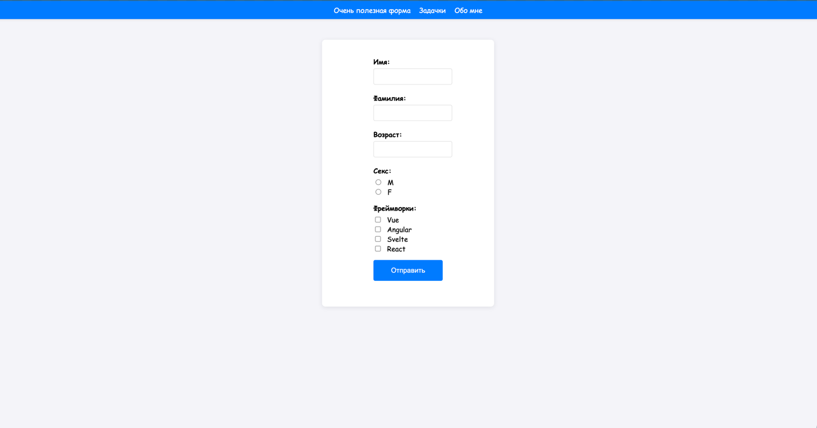

Рисунок 6.1 – Внешний вид формы

На рисунке 6.2 показана форма при неправильном вводе.

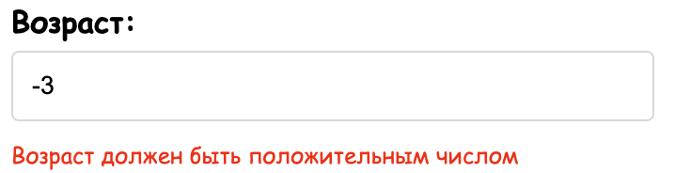

Рисунок 6.2 – Внешний вид формы при неправильном вводе

**Выводы**

В ходе лабораторной работе был изучен принцип работы с формами и их методы валидации на Vue.js. Был разработан дизайн, создано веб-приложение, содержащее форму с указанными в ходе работы полями. Также была реализована валидация формы. При нажатии на кнопку отправить и корректно заполненной форме выводится сообщение. В конце выполнения лабораторной работы был написан отчет.

.